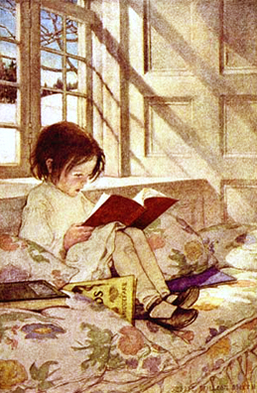
以愛為名，成人版分離焦慮

作者：王浩威(精神科醫師)

分離焦慮只出現在孩童身上嗎？不，這也會出現在爸媽身上，對於家庭的

依戀與依賴，孩子長大後的擔心與焦慮，而轉化成成人版的分離焦慮，我們都

以為我們長大了，但我們的內心真的成熟了嗎？

林玉才剛剛下定決心要回紐約完成她的學位，媽媽又出現了皮膚過敏的嚴

重症狀：渾身紅腫，一直流汗，甚至口腔黏膜也都水腫了。上次就是因為媽媽健康的緣故，林玉只好休學回台灣。

勝興和他太太一起來，抱怨起自己的母親。當年太太懷孕臨盆時，因為子癲前症（妊娠毒血症）相當危險，而媽媽卻只是一直在堅持生產時辰，一點也不擔心媳婦的危險。他說，現在想起來實在十分憤怒，但就是不知道媽媽為什麼會這樣反應。

這些年來，開始有人提出父母的分離焦慮這樣的觀念。分離焦慮通常是指小孩子階段的焦慮，是孩子對於家庭或孩子對某個主要的照顧者具有強烈情感依戀（例如父母、祖父母、看護者、重要的他人或兄弟姊妹），於是在分離階段經歷過度焦慮。這樣的情形是發展的正常現象，通常出現在6、7個月至3歲之間的嬰兒和小孩中。臨床也有所謂分離焦慮症（Separa

-tiOn Anxiety Disorder, SAD），過去的醫學界或心理學界還以為這是18歲以下才會出現的。不過愈來愈多人開始談成年人的分離焦慮：指成年以後還是對家庭有強烈的依戀，以至於對任何分離都是無法忍受的。然而，慢慢的臨床工作發現，許多將小孩辛苦撫養長大的單親父親或母親，對於長大的孩子離開是無法忍受的。

父母的分離焦慮和小孩的分離焦慮不同。對於父母來說，理智是不允許自己阻撓孩子的離棄，自然就不會表現出依依不捨的焦慮。他們的理智以為自己是放得開的，但潛意識裡卻開始出現了控制的欲望，在生活上所浮現出來的卻是各種名正言順的理由，最終的目的就是要讓孩子留下來。最常見的就是父母對子女永無止境的焦慮和擔心，即便是孩子長大了，還是對孩子進入社會的生涯不知不覺出現各種干涉的方式，而且是以愛為名義。然而，有時會出現更嚴重的情形，就是用各種的行為或症狀，對自己進行傷害或是招引來各種不幸，讓孩子無法離開。

林玉的媽媽所謂的過敏性皮膚癌，其實就是潛意識裡自己的分離焦慮所迎來的身體症狀；勝興的媽媽對媳婦的排斥，或是對自己即將來臨的孫子或是日後家業興盛的在乎，也可以說是她自己無法處理的分離焦慮所找到的合理化防衛機制。然而，孩子已經長大了的父母，原本應該是十分成熟的大人了，為什麼還是有這樣孩子氣的、來自於不成熟的自戀所延伸出來的控制欲望呢？反過來說：我們以為十分成熟的大人，果真是夠成熟嗎？這一個問題，就留給包括我自己在內的所有大人們好好的想一想吧：我們，真的是一個具有成熟人格的大人嗎？

※文章出處：(親子天下雜誌94期)

